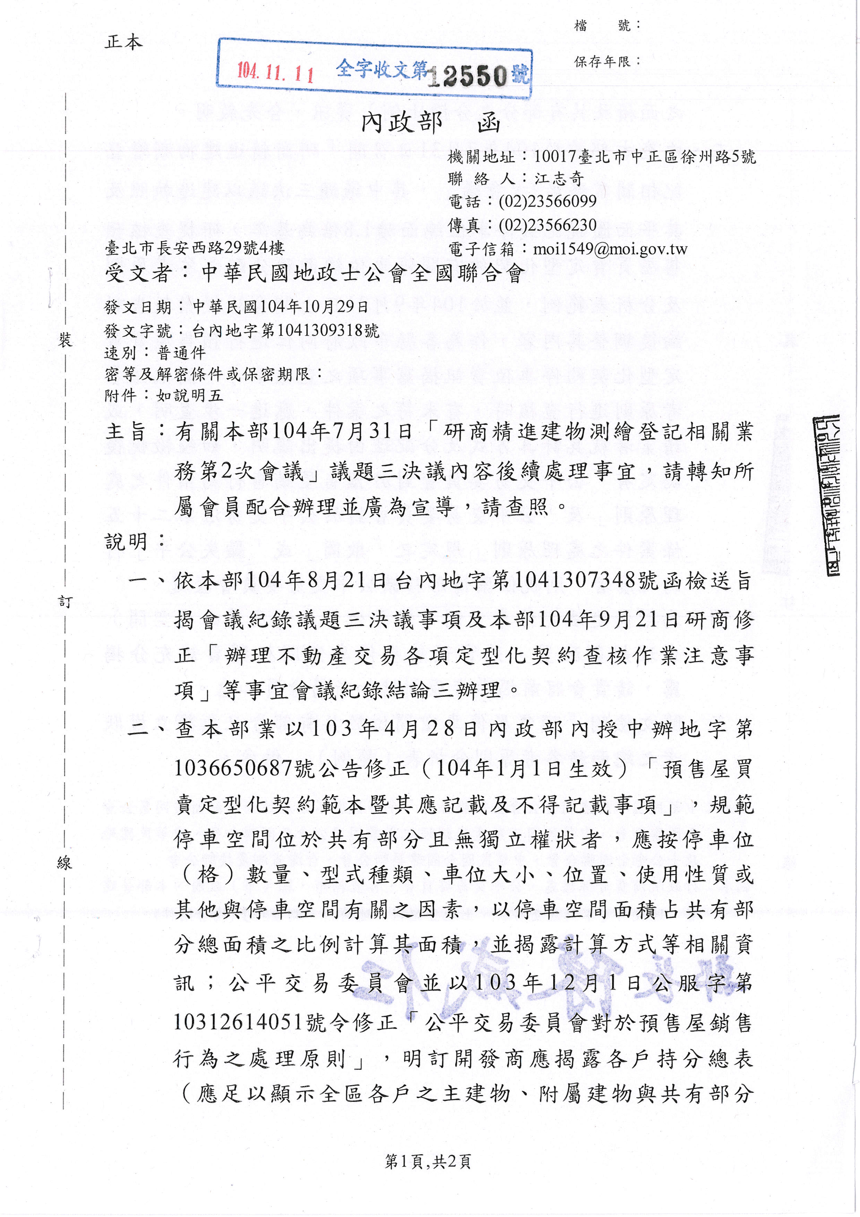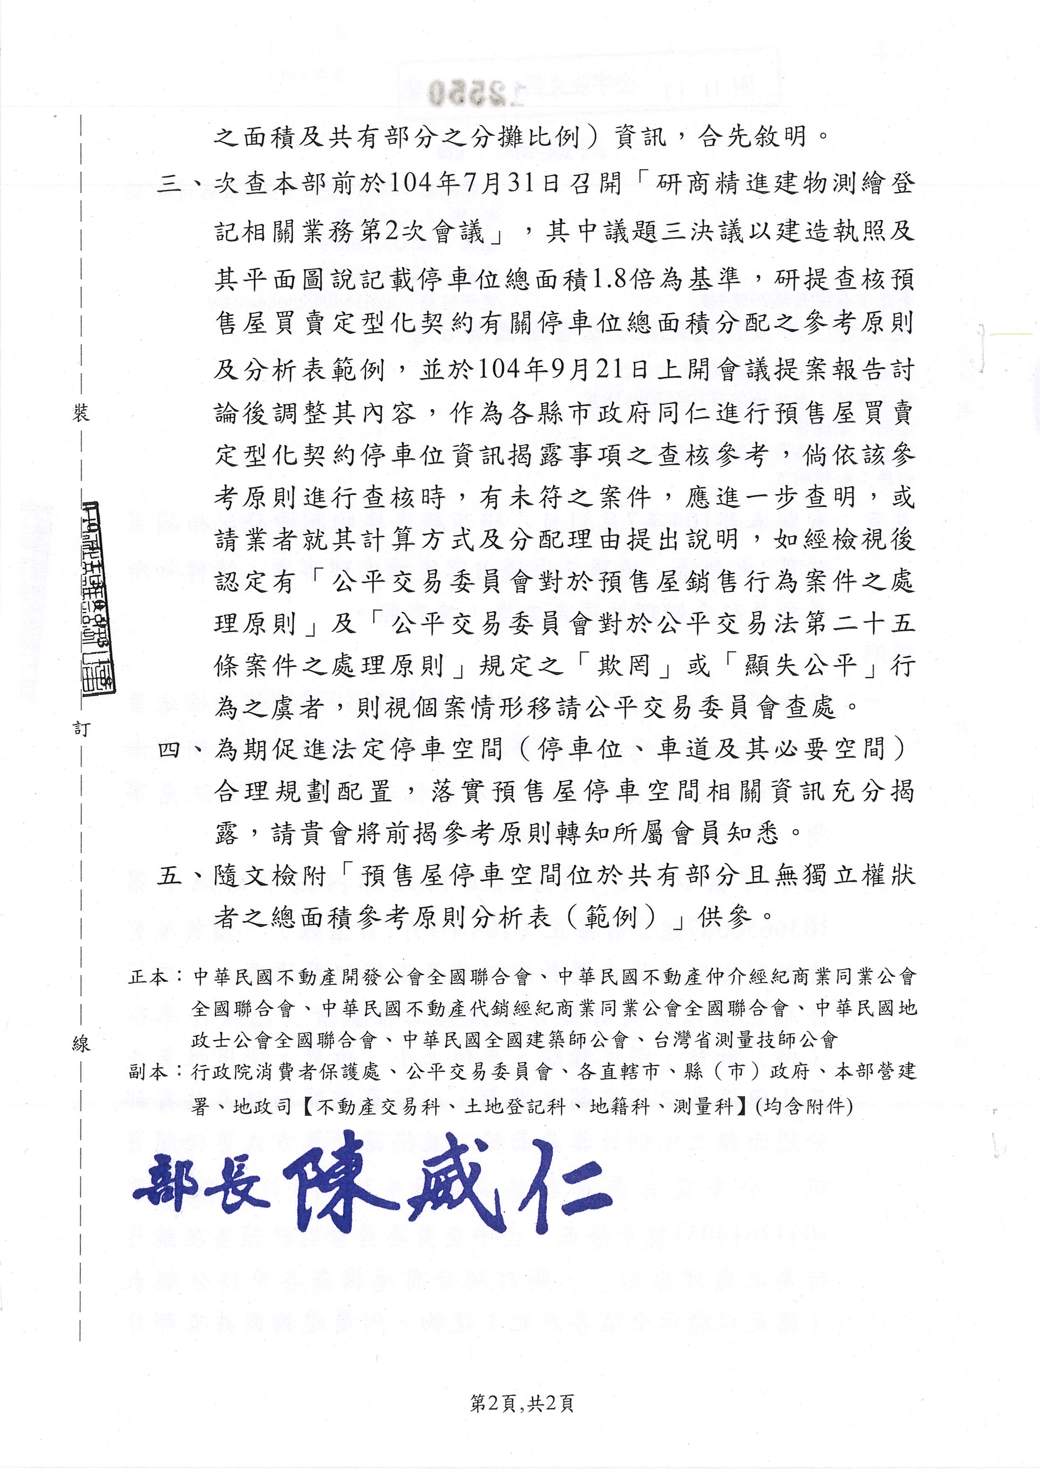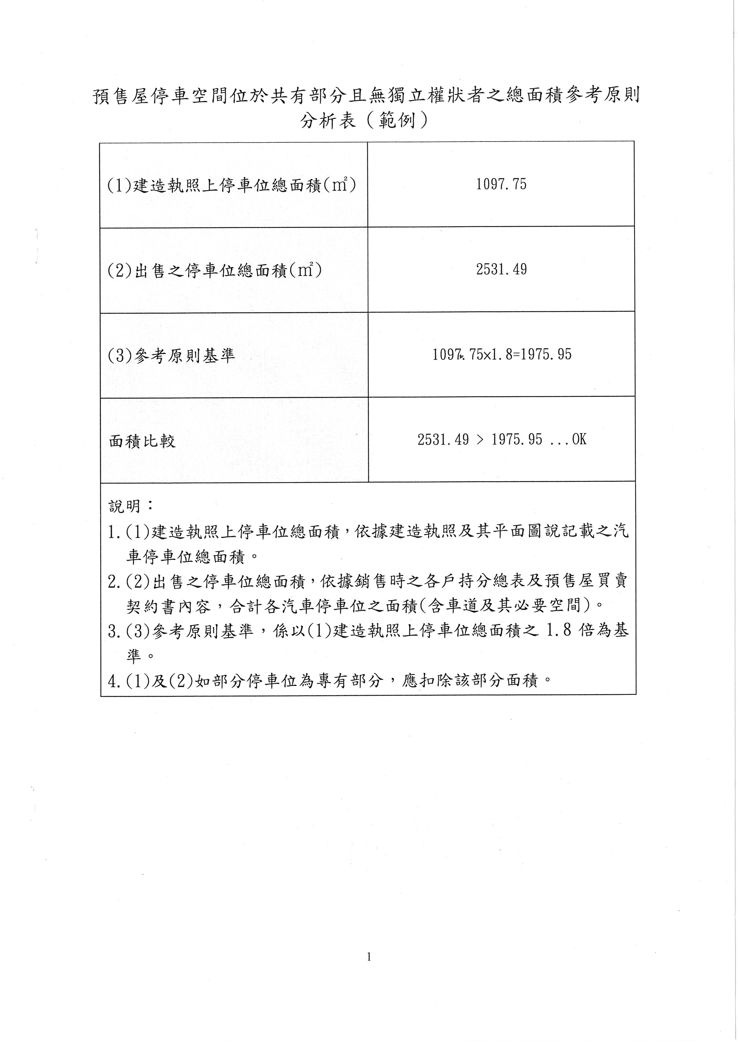
中華民國地政士公會全國聯合會 轉 知 | 中華民國104年11月11日  全地公(7)字第1047529號  (e：1047209)

